ПРИЛОЖЕНИЕ № 2

к постановлению администрации
Темрюкского городского поселения
Темрюкского района
от 16.12.2015 № 1421

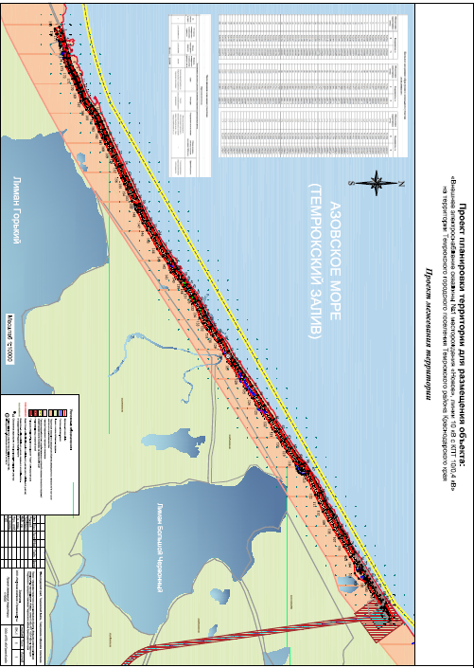

Заместитель главы
Темрюкского городского поселения
Темрюкского района В.Д.Шабалин

